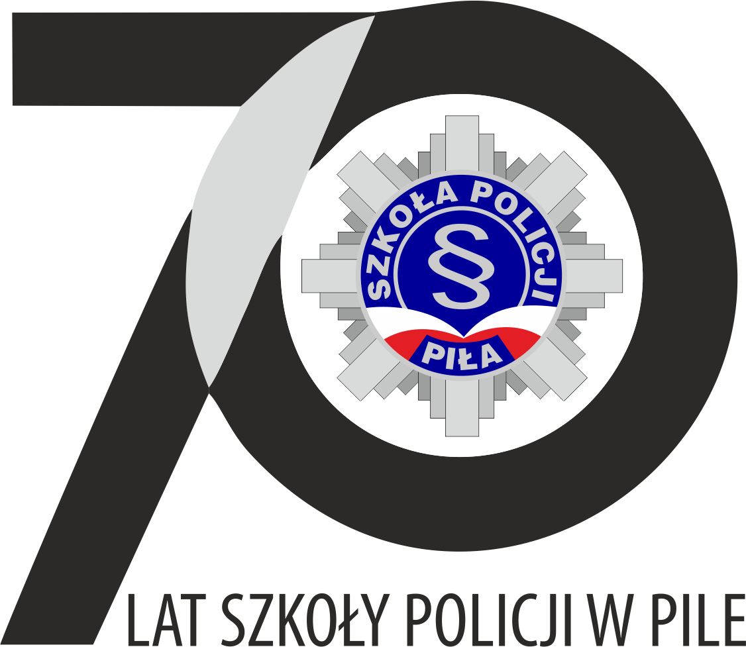
SZKOŁA POLICJI W PILE

64-920 Piła, pl. Staszica 7, tel. 47 774 2100, 774 2100, fax 47 774 2327, 774 2327,
e-mail: sekretariat@sppila.policja.gov.pl, www.pila.szkolapolicji.gov.pl

L.dz. JZ –131/100/2024 Piła, dnia 26 kwietnia 2024 r.

ZAWIADOMIENIE O WYBORZE OFERTY
W POSTĘPOWANIU O UDZIELENIE ZAMÓWIENIA PUBLICZNEGO

dotyczy: postępowania o udzielenie zamówienia publicznego prowadzonego w trybie podstawowym pn. Dostawy ryb i ryb konserwowanych

numer sprawy: 108/JZ-100/2024

Działając na podstawie art. 253 ust. 2 ustawy z dnia 11 września 2019 r. Prawo zamówień publicznych (tj. Dz. U. z 2023 r. poz. 1605 ze zm.), zwanej dalej „ustawą Pzp”, Zamawiający zawiadamia, że dokonał wyboru oferty złożonej w postępowaniu przez Wykonawcę:
PHU „FALA” Olga Boyko sp. j.
ul. Jana Styki 8
64-920 Piła

Cena oferty: 69 657,00 zł

Uzasadnienie wyboru: Zgodnie z treścią art. 239 ust. 1 ustawy Pzp, Zamawiający wybiera najkorzystniejszą ofertę na podstawie kryteriów oceny ofert określonych w dokumentach zamówienia. Wykonawca wykazał, iż nie podlega wykluczeniu oraz spełnia warunki udziału w postępowaniu. Oferta otrzymała 100,00 punktów, w kryterium oceny ofert: Cena oferty brutto – waga 100 %.
Cena oferty nie przekracza wysokości środków przeznaczonych na realizację zamówienia.

Po dokonaniu formalno-merytorycznej oceny ofert:
Nr oferty | Nazwa, adres Wykonawcy | Ocena oferty
1 | PHU „FALA” Olga Boyko sp. j.  ul. Jana Styki 8  64-920 Piła | 100 pkt
2 | Allfood Sp. z o.o.  ul. BoWiD 9k  75-209 Koszalin | oferta odrzucona na podstawie:  - art. 226 ust. 1 pkt 3 w zw. z art. 8 ust. 1 ustawy Pzp i art. 66 §1 k.c.  oraz  - art. 226 ust. 1 pkt 2 lit. c ustawy Pzp

Zamawiający informuje, że zawarcie umowy z wybranym Wykonawcą nastąpi zgodnie
z terminami określonymi w art. 308 ust. 2 ustawy Pzp.

KOMENDANT
SZKOŁY POLICJI W PILE
z up.
ZASTĘPCA KOMENDANTA
SZKOŁY POLICJI W PILE

mł. insp. Marcin Towalewski

Wyk. w 1 egz.
Wyk. M. Łosoś
Zamieszczono na stronie internetowej prowadzonego postępowania https://platformazakupowa.pl/transakcja/911429
w dniu 26 kwietnia 2024 r.

